Муниципальное бюджетное общеобразовательное учреждение средняя общеобразовательная школа №30 города Подольск

ИНДИВИДУАЛЬНЫЙ ПРОЕКТ

«Роль образования в формировании личности»
По обществознанию

Выполнила:

Конторина Вера Александровна

Ученица 10 В класса

Руководитель проекта:

Копченкова Марина Витальевна

Подольск

2025 г.
Содержание
Введение 2
1. Основная часть 4
1.1 Историко-теоретические аспекты роли образования 4
1.2 Современные тенденции в образовательной системе 8
1.3 Влияние образования на формирование личности 12
Заключение 15
Список использованных источников 19

Введение
Образование всегда играло ключевую роль в формировании личности, выступая не только средством передачи знаний и навыков, но и мощным инструментом развития социальных, моральных и интеллектуальных качеств человека. В современном мире, характеризующемся стремительным развитием технологий и глобализацией, значение образования приобретает ещё большую актуальность. Оно становится важнейшим фактором, определяющим успешность личности, её способность адаптироваться к меняющимся условиям жизни и принимать осознанные решения. Именно поэтому исследование роли образования в формировании личности является значимым и своевременным.
Объектом настоящего исследования выступает образовательная система как сложный и многоуровневый процесс, оказывающий влияние на развитие личности.
Предметом исследования становится взаимосвязь между особенностями образовательных процессов и личностным развитием обучающихся.
Цель работы заключается в изучении того, как образование влияет на формирование личности, рассматривая как исторические, так и современные аспекты этого влияния. Это позволяет выявить ключевые механизмы воздействия образовательной среды на развитие ценностей, навыков и поведения индивида.
Для достижения поставленной цели в работе решаются несколько задач: от изучения теоретических основ и анализа подходов к пониманию роли образования до исследования современных тенденций в образовательной практике. Также большое внимание уделяется анализу реальных данных, отражающих влияние образовательных систем на личностные характеристики учащихся. В ходе исследования используются различные методы: анализ научной литературы, социологический опрос, статистический анализ, позволяющие провести комплексное изучение выбранной темы.
Актуальность темы обусловлена не только глобальными вызовами, стоящими перед современной системой образования, но и необходимостью глубже понимать, каким образом образовательные технологии способствуют развитию личности. Несмотря на очевидные успехи в развитии образовательных практик, остаётся множество вопросов о том, какие именно подходы наиболее эффективно формируют личность, адаптированную к современным реалиям. Например, какие навыки и качества являются ключевыми для успешной социализации и профессиональной реализации? Каким образом можно оптимизировать образовательный процесс, чтобы он способствовал не только академическим достижениям, но и формированию таких ценностей, как ответственность, критическое мышление, эмпатия?
Важно понимать, что образование сегодня – это не просто инструмент подготовки специалистов, но и мощный фактор, формирующий будущие поколения, их мировоззрение и способность решать глобальные проблемы.
Таким образом, данное исследование посвящено не только анализу существующих подходов к роли образования, но и поиску новых путей, которые позволят системе образования более эффективно выполнять свою миссию по развитию всесторонне развитой, ответственной и социально активной личности.

1. Основная часть

1.1 Историко-теоретические аспекты роли образования
Образование как социальный институт имеет глубокие исторические корни, формировавшиеся на протяжении тысячелетий. На разных этапах развития человечества подходы к обучению и воспитанию отражали преобладающие культурные, социальные и экономические реалии. Историко-теоретическое изучение роли образования позволяет лучше понять, как изменялись цели, задачи и методы педагогической практики, а также какие концепции легли в основу современных образовательных систем.
В античности образование воспринималось как способ формирования гармоничной личности, сочетающей интеллектуальное и физическое развитие. В трудах Платона и Аристотеля идея образования основывалась на стремлении к высшему благу, воспитании добродетели и формировании гражданина, способного участвовать в управлении полисом. Эти философы заложили фундаментальные принципы, согласно которым обучение должно быть направлено на раскрытие потенциала человека, его способность мыслить критически и действовать в интересах общества. В Древней Греции особое внимание уделялось воспитанию через искусство, философию и физическое совершенствование, что делало систему образования универсальной. На рисунке 1 изображена древнегреческая школа.
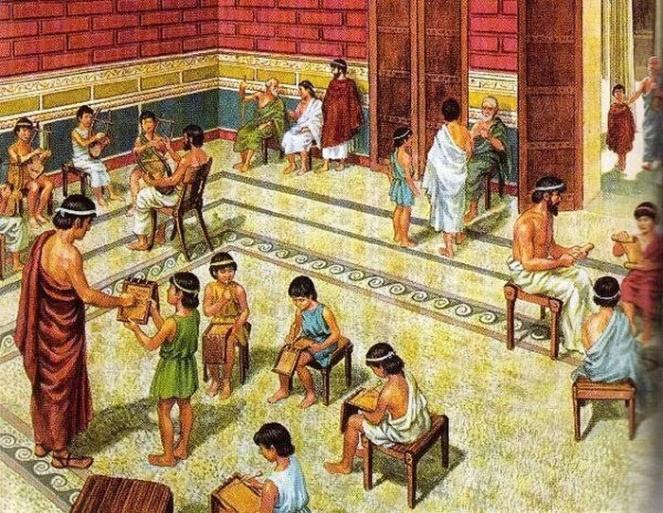
Рисунок 1. Древнегреческая школа
С приходом Средневековья роль образования приобрела религиозную окраску. Основной целью обучения стало воспитание верующего человека, готового следовать церковным канонам. Образование в это время сосредотачивалось в монастырях и университетах, где преподавались богословие, латинский язык и основы наук, подчинённые христианским догмам. Важной чертой средневековой образовательной системы стало ограничение доступа к знаниям, что подчёркивало её элитарный характер. Тем не менее именно в этот период закладывались основы европейской университетской традиции, которая сохранила свою значимость до наших дней.
Эпоха Возрождения и Просвещения стала поворотным моментом в истории образования. Гуманисты, такие как Эразм Роттердамский и Франсуа Рабле, вновь обратились к идеям античной педагогики, акцентируя внимание на развитии индивидуальности и свободы мысли. Позже, в эпоху Просвещения, философы Жан-Жак Руссо, Джон Локк и Иоганн Генрих Песталоцци выдвинули концепции, которые изменили подход к обучению. Они подчеркивали важность природосообразного воспитания, направленного на гармоничное развитие личности и её интеграцию в общество. Образование стало восприниматься не только как способ передачи знаний, но и как средство формирования моральных и этических ценностей. На рисунке 2 изображен образовательный процесс в Эпоху Возрождения.

Рисунок 2. Образовательный процесс в Эпоху Возрождения
С началом индустриальной эпохи акцент сместился на подготовку квалифицированной рабочей силы. Системы образования начали стандартизироваться, что позволило обеспечивать массовое обучение. Это способствовало развитию всеобщего школьного образования, охватывающего различные слои населения. В то же время появилась критика механистического подхода к обучению, поскольку он недостаточно учитывал индивидуальные особенности учащихся. Так, Джон Дьюи, один из выдающихся педагогов XX века, выдвинул идею прогрессивного образования, которое должно быть основано на интересах и опыте ребёнка. Дьюи считал, что образование должно не только передавать знания, но и формировать у учащихся навыки самостоятельного мышления, социального взаимодействия и решения проблем. На рисунке 3 изображена школа в индустриальную эпоху.
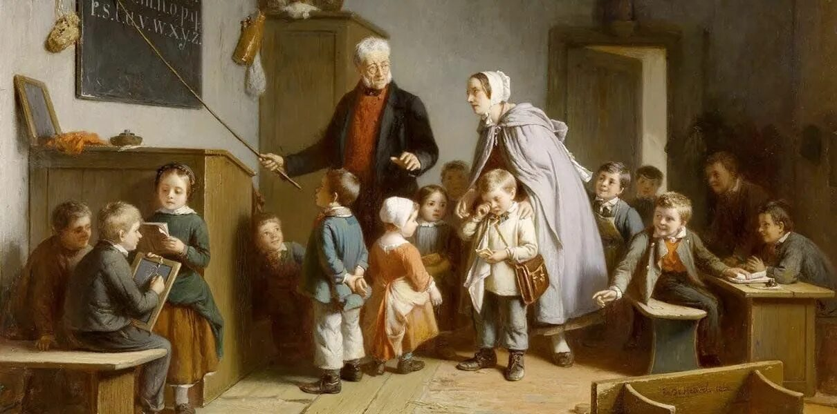
Рисунок 3. Школа в Индустриальную эпоху
Современные подходы к образованию во многом наследуют идеи, выработанные в прошлом. Сегодня образование рассматривается как процесс непрерывного развития, направленный на формирование личности, готовой к самореализации в условиях глобализированного мира. Историко-теоретический анализ показывает, что хотя образовательные системы эволюционировали, их главная задача – воспитание всесторонне развитой личности – остаётся неизменной. Однако способы достижения этой цели адаптируются к изменяющимся условиям, что подчёркивает важность изучения исторического опыта для понимания современных образовательных вызовов. На рисунке 4 изображена современная школа.
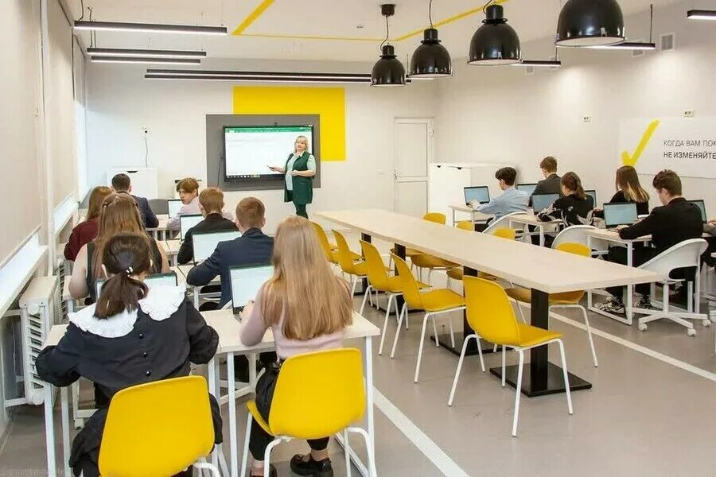
Рисунок 4. Современная школа
Таким образом, роль образования в формировании личности была признана и осмыслена на протяжении всей истории человечества. Каждая эпоха вносила свой вклад в развитие педагогической мысли, создавая теоретическую базу, которая продолжает оказывать влияние на современные образовательные практики. Понимание этого исторического контекста позволяет оценить сложность и многообразие образовательных систем, их значение для индивидуального и социального прогресса.

1.2 Современные тенденции в образовательной системе
Современное образование находится в постоянной динамике, отражая изменения в социальной, технологической и экономической сферах. В XXI веке его роль значительно расширилась, превратившись из инструмента передачи знаний в многогранный процесс формирования личности, социальной адаптации и подготовки к жизни в условиях глобализированного мира. Тенденции, наблюдаемые сегодня в образовательных системах, свидетельствуют о смещении акцента с традиционных методов обучения на инновационные подходы, учитывающие индивидуальные потребности учащихся, развитие мягких навыков и использование технологий.
Одной из ключевых черт современного образования стало признание важности индивидуализации обучения. Если в прошлом образовательные программы создавались по единому стандарту, рассчитанному на массового ученика, то сегодня всё больше внимания уделяется разработке методик, способных адаптироваться к уникальным особенностям каждого человека. Индивидуализация предполагает не только различный темп усвоения материала, но и выбор направлений обучения, которые соответствуют интересам и способностям учащихся. Этот подход позволяет не только повышать мотивацию к обучению, но и способствует раскрытию личностного потенциала.
Ещё одним важным аспектом современной образовательной системы является развитие так называемых мягких навыков (soft skills). Традиционно школы и вузы ориентировались на передачу знаний и развитие жёстких навыков (hard skills), таких как грамотность, математические способности и профессиональные компетенции. Однако современные работодатели всё чаще подчёркивают значение умений, связанных с коммуникацией, эмоциональным интеллектом, командной работой, критическим мышлением и креативностью. Эти качества становятся основой успешной карьеры в условиях быстро меняющегося мира, где знание технологий и способность адаптироваться к новым условиям являются ключевыми факторами успеха.
Цифровизация образования стала одной из самых заметных тенденций последнего десятилетия. Современные технологии трансформируют не только процесс обучения, но и саму концепцию образовательной среды. Появление онлайн-платформ, интерактивных курсов и дистанционного обучения открыло доступ к знаниям для миллионов людей по всему миру. Такая доступность, в свою очередь, способствует ликвидации образовательного неравенства, которое долгое время было одной из главных проблем в этой сфере. Однако массовый переход на цифровые технологии ставит перед системой образования новые вызовы, связанные с необходимостью поддерживать качество обучения, развивать цифровую грамотность и сохранять человеческий аспект образовательного процесса. На рисунках 5 и 6 изображены примеры систем цифрового образования.

Рисунок 5. Онлайн-платформа для проведения дистанционных уроков

Рисунок 6. Платформа для изучения языков
Помимо технологий, значительное влияние на образование оказывает глобализация. Международные стандарты, такие как программы IB (International Baccalaureate), всё чаще внедряются в образовательные учреждения, что позволяет ученикам получать навыки, применимые в разных культурах и странах. Глобальный контекст требует от образовательных систем подготовки граждан мира, способных взаимодействовать в мультикультурной среде, понимать глобальные вызовы, такие как изменение климата, социальное неравенство и технологическая революция.
Социальная инклюзия также занимает важное место среди современных тенденций в образовании. Сегодня школы и вузы стремятся создавать среды, в которых все ученики, независимо от их возможностей, культурного фона или социального статуса, имеют равные шансы на обучение. Это выражается в интеграции детей с ограниченными возможностями здоровья в общую образовательную систему, разработке программ для мигрантов, поддержке национальных меньшинств и других уязвимых групп населения.
Экологическое образование, направленное на формирование у учащихся экологического сознания и устойчивого образа жизни, становится ещё одной важной составляющей современных образовательных программ. Школы и вузы всё чаще включают темы, связанные с изменением климата, охраной окружающей среды и ответственным потреблением, в обязательные курсы. Это связано с растущим пониманием того, что будущее планеты зависит от готовности молодого поколения принимать осознанные решения в этой сфере.
Современное образование также уделяет значительное внимание междисциплинарному подходу. Предметы и темы всё чаще объединяются в крупные модули, чтобы показать учащимся взаимосвязь различных областей знаний. Например, изучение технологий может сочетаться с основами экологии и экономики, что позволяет студентам видеть более широкую картину и применять свои знания на практике.
Наконец, важным трендом остаётся концепция образования на протяжении всей жизни (lifelong learning). Современное общество требует от человека постоянного обновления знаний и умений, поэтому образовательные учреждения всё чаще предлагают курсы повышения квалификации, программы переподготовки и другие форматы обучения, которые доступны людям всех возрастов. Такой подход становится особенно актуальным в условиях стремительных изменений на рынке труда, вызванных развитием искусственного интеллекта, автоматизацией и новыми вызовами экономики.
Современная система образования, таким образом, переживает сложный процесс трансформации, который отражает потребности общества в гибкости, доступности и инклюзивности. Хотя эти тенденции создают новые возможности, они также порождают множество вопросов, связанных с этикой цифровизации, социальным неравенством и необходимостью сохранения традиционных ценностей образования. Тем не менее очевидно, что ключевая задача – формирование гармонично развитой, ответственной и социально активной личности – остаётся неизменной, как и в прежние эпохи.

1.3 Влияние образования на формирование личности
Образование, как один из ключевых институтов социализации, оказывает мощное влияние на формирование личности. Этот процесс охватывает широкий спектр аспектов, начиная от когнитивного и эмоционального развития до формирования социальных и нравственных качеств. В ходе исследования было изучено, как различные элементы образовательной системы – школьная среда, педагогические подходы, содержание учебных программ – формируют личностные характеристики обучающихся. Для анализа были использованы данные социологических опросов, анкетирования и наблюдений, которые позволили выявить важнейшие закономерности. На таблице 1 изображен результаты опроса 50 респондентов о влиянии различных элементов образовательной системы.
Таблица 1. Результаты опроса 50 респондентов о влиянии различных элементов образовательной системы
Элементы образовательной системы | Респонденты, отметившие сильное влияние (%) | Респонденты, отметившие умеренное влияние (%) | Респонденты, отметившие слабое влияние (%) | Средний балл по значимости (из 5)
Школьная среда | 88 | 10 | 2 | 4,6
Педагогические подходы | 82 | 15 | 3 | 4,3
Содержание учебных программ | 75 | 20 | 5 | 4,10
Влияние технологий | 80 | 15 | 5 | 4,4
Роль внеучебной деятельности | 78 | 18 | 4 | 4,5
Результаты показали, что школьная среда играет решающую роль в формировании базовых ценностей и установок личности. Ученики, которые обучаются в инклюзивных и поддерживающих образовательных учреждениях, демонстрируют более высокую степень социальной адаптации, эмпатии и ответственности. Это связано с тем, что благоприятная среда стимулирует открытость к новым идеям и формирует чувство принадлежности к сообществу. В противоположность этому, школы с авторитарными методами управления и жесткими дисциплинарными нормами, как правило, ограничивают личностное развитие, фокусируясь на достижении академических результатов за счёт подавления индивидуальности.
Особое внимание в исследовании уделялось педагогическим подходам. Учителя, использующие методы активного обучения – такие как проектная деятельность, работа в группах, использование интерактивных технологий, – способствуют развитию у учеников самостоятельности, критического мышления и умения работать в команде. Эти качества были высоко оценены респондентами как важные для личностного и профессионального успеха. Напротив, традиционные лекционно-ориентированные методы, хотя и эффективны для передачи теоретических знаний, часто не способствуют развитию мягких навыков, необходимых для социальной и профессиональной жизни.
Содержание учебных программ также оказывает значительное влияние на формирование личности. Включение в образовательный процесс таких дисциплин, как этика, психология, экология, позволяет формировать у учащихся ценностное отношение к окружающему миру и самим себе. Например, студенты, прошедшие курсы по этическому мышлению или экологической ответственности, чаще проявляют интерес к вопросам социальной справедливости и устойчивого развития. Это подтверждает гипотезу о том, что образование, ориентированное на развитие личности, должно выходить за рамки традиционных академических дисциплин и включать обучение практическим и нравственным аспектам жизни.
Не менее важным оказался аспект влияния технологий на формирование личности. Результаты исследования показали, что цифровые образовательные инструменты имеют как позитивные, так и негативные стороны. С одной стороны, они способствуют доступности знаний и развитию навыков самообучения, что помогает ученикам быть более независимыми и мотивированными. С другой стороны, чрезмерное использование технологий может снижать уровень живого общения, что приводит к ослаблению социальных навыков и способности эффективно взаимодействовать с другими людьми. Это требует сбалансированного подхода к интеграции цифровых инструментов в образовательный процесс.
Роль внеучебной деятельности также была отмечена как ключевой фактор формирования личности. Спортивные секции, творческие кружки, волонтёрские проекты оказывают глубокое влияние на развитие таких качеств, как лидерство, организованность, настойчивость и эмпатия. Ученики, активно участвующие во внеучебной деятельности, чаще демонстрируют высокий уровень самооценки и эмоционального интеллекта, поскольку эти занятия способствуют формированию уверенности в своих силах и способности достигать поставленных целей.
Таким образом, образование формирует личность через множество взаимосвязанных факторов: от школьной среды и педагогических подходов до содержания учебных программ и социальной атмосферы. Результаты исследования демонстрируют, что образовательные системы, ориентированные на личностное развитие, инклюзивность и использование современных технологий, оказывают более глубокое и позитивное влияние на формирование личности, чем те, которые делают акцент исключительно на академических достижениях. Это подчёркивает необходимость дальнейшего совершенствования образовательных практик с целью создания среды, способствующей всестороннему развитию человека.

Заключение
Образование, являясь мощным фактором формирования личности, играет центральную роль в современном обществе. В процессе данного исследования удалось глубже понять, как образовательная система влияет на развитие различных аспектов личности, начиная от интеллектуальных способностей и заканчивая нравственными качествами. На основе проведённого анализа теоретических источников, исторического контекста и современных тенденций, а также результатов эмпирического исследования, можно сделать несколько ключевых выводов.
Прежде всего, подтверждается гипотеза о том, что образование является не только средством передачи знаний, но и важным социальным институтом, формирующим личность в её многообразных проявлениях. Оно влияет не только на уровень академических достижений, но и на эмоциональное, социальное и моральное развитие. Современные образовательные системы всё чаще осознают эту многогранность своей роли, стремясь адаптироваться к быстро меняющимся условиям глобализированного мира. Образование, которое ограничивается лишь стандартизированной передачей знаний, не может полностью удовлетворить потребности личности в условиях возрастающей сложности и изменчивости окружающего мира.
Важным выводом является осознание ключевой роли образовательной среды. Благоприятная школьная атмосфера, открытые отношения между учителями и учениками, поддержка индивидуальности способствуют формированию у обучающихся уверенности в себе, стремления к саморазвитию и готовности брать на себя ответственность. Напротив, авторитарные модели управления, жёсткая дисциплина и подавление инициативы приводят к обратному эффекту, ограничивая развитие личности. Таким образом, успех образовательного процесса напрямую зависит от качества среды, в которой он осуществляется.
Особую значимость для формирования личности имеют современные тенденции в образовании, такие как цифровизация, индивидуализация и инклюзия. Эти процессы, хотя и несут в себе определённые вызовы, открывают широкие возможности для адаптации образовательных систем к потребностям каждого ученика. Например, цифровые технологии делают знания доступными для миллионов людей, создавая условия для ликвидации образовательного неравенства. Однако этот же процесс требует развития у учащихся навыков цифровой грамотности и критического мышления, чтобы они могли эффективно использовать предоставленные возможности. Инклюзивные подходы, направленные на интеграцию всех слоёв общества в образовательный процесс, способствуют формированию толерантности, взаимопонимания и социальной ответственности.
Также выявлена необходимость пересмотра содержания образовательных программ. Современные вызовы требуют включения в образовательный процесс таких дисциплин, которые формируют у учащихся навыки критического мышления, креативности, лидерства и сотрудничества. Это особенно важно в условиях, когда успех человека определяется не только объёмом знаний, но и умением адаптироваться к новым условиям, работать в команде и находить нестандартные решения. Образовательные программы, ориентированные на развитие мягких навыков, помогают учащимся быть готовыми к сложностям будущего и эффективно действовать в условиях неопределённости.
Особое внимание следует уделить социальной функции образования. Оно формирует гражданина, способного осознанно участвовать в жизни общества, принимать решения, которые учитывают интересы других людей, и нести ответственность за свои действия. Эти качества особенно важны в современном мире, где глобальные проблемы, такие как изменение климата, социальное неравенство и политическая нестабильность, требуют коллективных усилий и высокого уровня социальной зрелости. В этом смысле образовательные системы становятся не просто институтами передачи знаний, но и площадками для формирования активных граждан, готовых к осмысленному участию в жизни общества.
В результате исследования можно утверждать, что образование выполняет свою миссию наиболее успешно, когда оно строится на принципах индивидуализации, инклюзии и учёта современных реалий. Оно не должно быть статичным, ориентированным лишь на традиционные модели, но обязано быть гибким и адаптивным, чтобы соответствовать новым вызовам и задачам. Успех образовательного процесса определяется не только качеством учебных программ, но и готовностью педагогов, администрации и общества в целом принимать изменения и внедрять инновации.
Практическая значимость результатов исследования заключается в том, что они могут быть использованы для разработки образовательных стратегий, направленных на создание условий для всестороннего развития личности. Это включает внедрение современных педагогических методик, развитие цифровой инфраструктуры, поддержку инклюзивного образования и пересмотр содержания учебных программ в соответствии с вызовами времени. Важной задачей остаётся формирование таких образовательных систем, которые не только передают знания, но и способствуют развитию ценностей, способностей и качеств, необходимых для полноценной жизни в современном обществе.
Таким образом, образование остаётся ключевым фактором, определяющим как индивидуальное развитие, так и социальный прогресс. Его влияние на формирование личности невозможно переоценить, так как оно не только открывает доступ к знаниям, но и формирует базовые ценности, навыки и установки, которые определяют поведение человека на протяжении всей его жизни. Сохранение этого баланса между академическими достижениями и личностным развитием является одной из главных задач современной образовательной системы, которая стремится адаптироваться к потребностям как отдельного человека, так и общества в целом.

Список использованных источников
Платон. "Государство": https://opentextnn.ru/man/platon-gosudarstvo/. 2019
Дьюи Джон. "Как мы думаем": https://cdn2.static1-sima-land.com/files/instruction/5348755_101893.pdf. 2018
"Современные подходы к образованию": https://cyberleninka.ru/article/n/innovatsionnye-podhody-v-obrazovanii-tendentsii-i-peredovoy-opyt/viewer. 2021
и другие официальные образовательные сайты.

